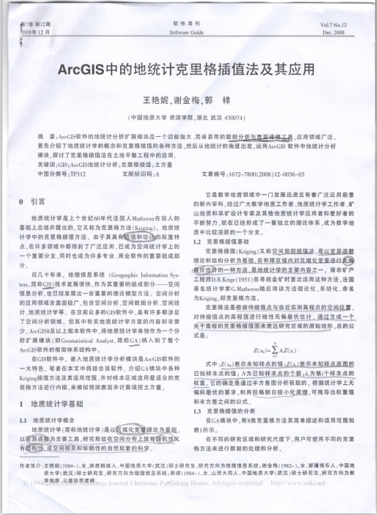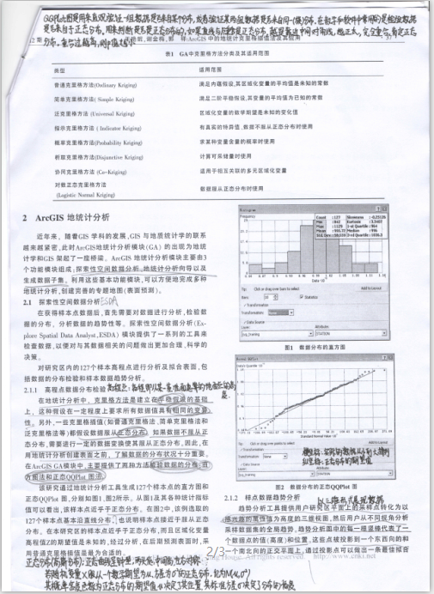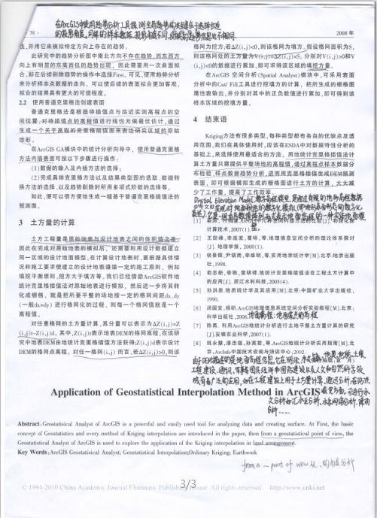

看了一篇短论文《ArcGIS中的地统计克里格差值法及其应用》，首先这篇文章介绍了克里格法的基础知识，包括定义、公式、分类，然后使用文章研究区的127个样本高程点数据，介绍了ArcGIS的地统计模块的三个功能模块：探索性空间数据分析、地统计分析向导、生成数据子集。但之后只是较为详细说明了探索性空间数据分析，包括高程点数据分布校验和样点数据趋势分析，然后说了一点使用普通克里格方法创建表面的步骤。接着介绍土方量的计算，借助ArcGIS软件地统计克里格插值法进行网格化，在对任意格网的土方量计算，得出该样本区域的挖填方量。

土方工程量的原理及计算方法我没有细致研究。

再看克里格插值基础，相当于复习一下快要遗忘的知识点。

地址统计学是以区域化变量理论为基础，以变异函数为主要工具，研究那些在空间分布上既有随机性又有结构性，或空间相关和依赖性的自然现象的科学。克里格差值又称空间局部插值法，是以变异函数理论和结构分析为基础，在有限区域内对区域化变量进行无偏最优估计的一种方法，是地统计学的主要内容之一。克里格法是根据待插值点与临近实测高程点的空间位置，对待插值点的高程值进行线性无偏最优估计，通过生成一个关于高程的克里格插值图来表达研究区域的原始地形。

式中，表示未知样点的值；表示未知样点周围的已知样本点的值；N为已知样本点的个数；为第个样本点的权重。

补充：高程，即从某一基准面起算的地面点的高度。地面高程：地面某点的高程。

探索空间分析工具（ESDA）：

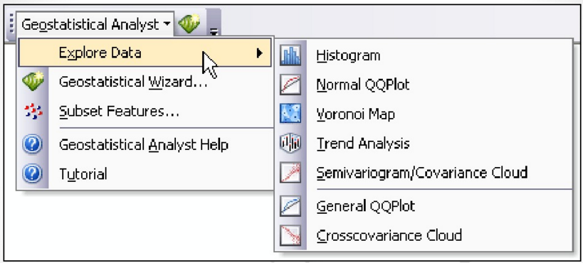

其中，①直方图（Histogram）工具用于显示不同等级数据的分布频率及相关统计指标。利用直方图，可以检验数据分布是否符合正态分布。②QQ Plot（Quantile-Quantile Plot，分位数图）是以图表的形式来比较两个数据的分布，包括正态QQ Plot（Normal QQ Plot）和普通QQ Plot（General QQ Plot）。正态QQ Plot分布图用来分析数据是否服从正态分布，它的纵坐标表示分析的数据值，横坐标表示相同累积频率的正态分布值。

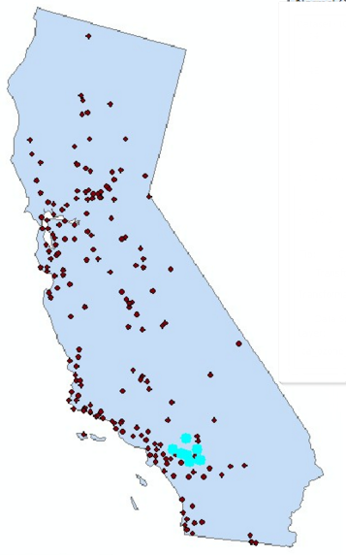 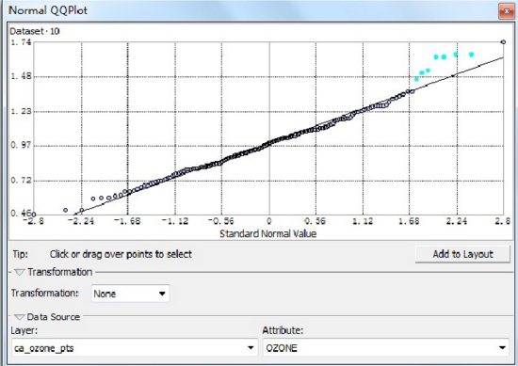

从该QQPlot分布图中可看出，偏离正态分布的点主要是ozone值大的点。

补充：QQPlot图是用来直观验证一组数据是否来自某个分布，或者验证某两组数据是否来自同一族（分布）。在数学和软件中常用的是检验数据是否来自于正态分布。越是靠近中间对角线，越正态；完全重合，肯定正态。

补充：一些克里格差值（如普通克里格法、简单克里格法和泛克里格法等）都假设数据服从正态分布。如果数据不服从正态分布，需要进行一定的数据变换使其服从正态分布。因此，在用地统计分析创建表面之前，了解数据的分布状况十分重要。在ArcGIS GA模块中，主要提供了两种方法校验数据的分布，即直方图法和正态QQPlot图法。

在文章之后讲样点数据趋势分析和使用克里格方法创建表面，感觉讲得并不详细，结合他所研究的样本分析就一笔带过了，所以这两个我搜索了一些相关PPT之类的借助理解一点的。

趋势分析工具是以三维形式展示数据。样点的位置显示在XY平面中，每个样点的位置显示在XY平面中，每个样点的值通过Z轴的竖线高度表示。同时，数据以两个方向投影到XZ和YZ平面（缺省情况下以北和东两个方向，XZ平面为南北平面，YZ为东西平面），以散点图形式表示，并显示散点的拟合线。

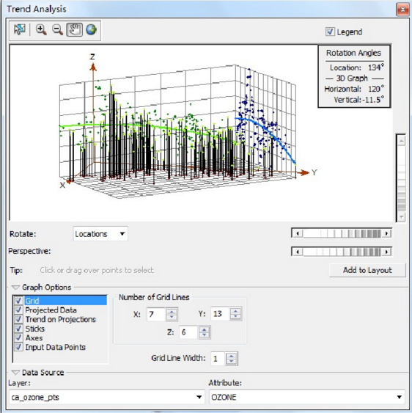

在ArcGIS中使用趋势分析工具探测全局趋势的关键在于选择合适的投影角度。同样的样本数据，投影角度不同，反映的趋势信息也不相同。

在数据检查的基础上使用克里格法创建并进行表面预测。这个在网上查的步骤挺繁琐的，应该最好是自己有数据跟着步骤走。

补充：DEM（Digital Elevation Model，数字高程模型），是通过有限的地形高程数据实现对地面地形的数字化模拟（即地形表面形态的数字化表达），它是用一组有序数值阵列形式表示地面高程的一种实体地面模型。由于DEM描述的是地面高程信息，它在测绘、水文、气象、地貌、地质、土壤、工程建设、 通讯、军事等国民经济和国防建设以及人文和自然科学领域有着广泛的应用。如在工 程建设上，可用于如土方量计算、通视分析等；在防洪减灾方面，DEM是进行水文分析如汇 水区分析、水系网络分析、降雨分析、蓄洪计算、淹没分析等的基础; 在无线通讯上，可用 于蜂窝电话的基站分析等等。

参考：

【转】ArcGIS 地统计学习指南(一、二、三、四、五)

<http://www.genshuixue.com/i-cxy/p/7707546>

如何在ARCGIS中把降水由点插值到面上

<https://www.zybang.com/question/5bfa2fde201652ece1692e1ba5eaa0e5.html>

ArcGIS 地统计学习指南(四)

<http://www.gissky.net/Article/16.htm>

第七组-表面创建

<https://wenku.baidu.com/view/02104c4dfe4733687e21aa17.html>

ARCGIS_地统计分析

<https://wenku.baidu.com/view/db81fd2c7fd5360cba1adb7b.html>

10.地统计分析(2014)

<https://wenku.baidu.com/view/99b3b8cff12d2af90342e60a.html>